分布式并发编程
日期 | 内容 | 备注 | 作者
2020/1/30 | 创建

分布式架构演进

架构的本质

架构的分类
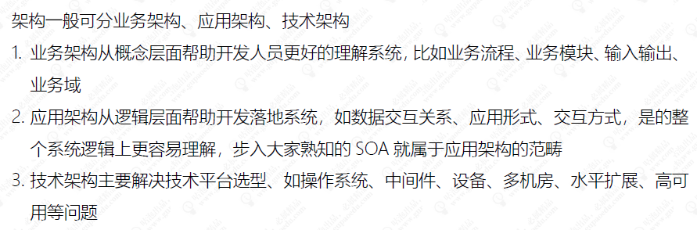

大型网站的架构演进

从一个电商网站开始

单机负载告警，数据库与应用分离

应用服务器负载告警，如何让应用服务器走向集群
水平扩容
垂直扩容

引入负载均衡设备

负载均衡算法
轮询法
随机法
Hash
加权轮询
最小连接

Session问题
分布式环境下的session共享
将session维护在客户端

数据库压力变大，读写分离

搜索引擎

分布式缓存-redis

分库分表

应用拆分

微服务

分布式架构

定义

意义
性价比、单机能力不足、稳定性高可用

远程通信协议

一个http请求的整个流程

负责域名解析的DNS服务
首先，用户访问一个域名，会经过DNS解析
DNS(Domain Name System)，它和HTTP协议一样是位于应用层的协议，主要提供域名到IP的解析服务。我们其实不用域名也可以访问目标主机的服务，但是

加速静态内容访问速度的CDN
CDN（ContentDeliveryNetwork），表示的是内容分发网络。CDN其实就是一种网络缓存技术，能够把一些相对稳定的资源放到距离最终用户较近的

HTTP协议通信原理
域名被成功解析以后，客户端和服务端之间，是怎么建立连接并且如何通信的呢？
说到通信，大家一定听过tcp和udp这两种通信协议，以及建立连接的握手过程。而http协议的通信是基于tcp/ip协议之上的一个应用层协议，应用层协议除了http还有哪些呢（FTP、DNS、SMTP、Telnet等）。
涉及到网络协议，我们一定需要知道OSI七层网络模型和TCP/IP四层概念模型，OSI七层网络模型包含（应用层、表示层、会话层、传输层、网络层、数据链路层、物理层）、TCP/IP四层概念模型包含（应用层、传输层、网络层、数据链路层）。

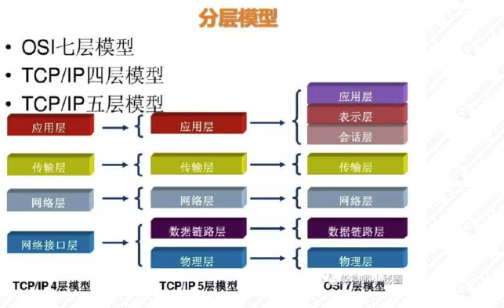

请求发起过程，在tcp/ip四层网络模型中所做的事情
客户端如何找到目标服务

接收端收到数据包以后的处理过程

TCP/IP的分层管理

分层负载

TCP/IP协议的深入分析

TCP握手协议

SYN攻击

TCP四次挥手协议
【问题1】为什么连接的时候是三次握手，关闭的时候却是四次握手？
答：三次握手是因为因为当Server端收到Client端的SYN连接请求报文后，可以直接发送SYN+ACK报文。其中ACK报文是用来应答的，SYN报文是用来同步的。但是关闭连接时，当Server端收到FIN报文时，很可能并不会立即关闭SOCKET（因为可能还有消息没处理
完），所以只能先回复一个ACK报文，告诉Client端，"你发的FIN报文我收到了"。只有等到我Server端所有的报文都发送完了，我才能发送FIN报文，因此不能一起发送。故需要四步握手。
【问题2】为什么TIME_WAIT状态需要经过2MSL(最大报文段生存时间)才能返回到CLOSE状态？
答：虽然按道理，四个报文都发送完毕，我们可以直接进入CLOSE状态了，但是我们必须假象网络是不可靠的，有可以最后一个ACK丢失。所以TIME_WAIT状态就是用来重发可能丢失的ACK报文。

使用协议进行通信

基于TCP协议实现通信

基于TCP实现双向通信对话功能

理解TCP的通信原理及IO阻塞

理解阻塞到底是什么回事
可以通过线程池来实现多个客户端请求的功能，因为线程池是可控的。

